《普通话水平测试等级证书》电子版来啦~~
原创 语言文字 语言文字 2022-02-23 06:00
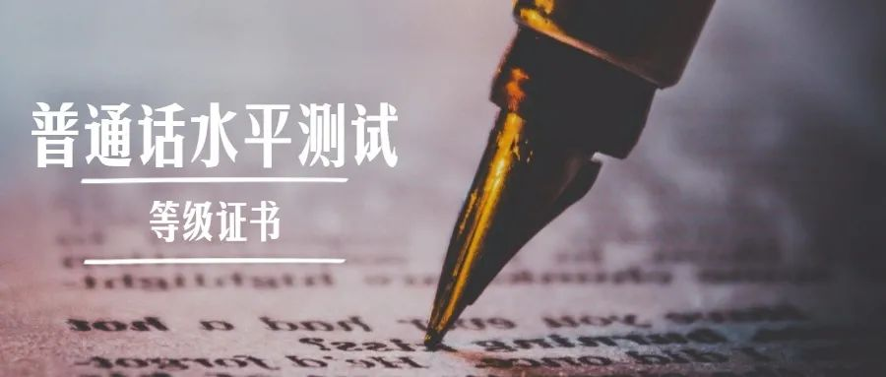
根据教育部颁布的新版《普通话水平测试管理规定》（教育部令第51号），第十五条 普通话水平测试等级证书分为纸质证书和电子证书，二者具有同等效力。纸质证书由国务院语言文字工作部门统一印制，电子证书执行《国家政务服务平台标准》中关于普通话水平测试等级证书电子证照的行业标准。
纸质证书遗失的，不予补发，可以通过国家政务服务平台查询测试成绩，查询结果与证书具有同等效力。
近日小编整理发现，“国家政务服务平台”目前已上线普通话水平测试等级证书电子卡包。2022年1月1日起，包括2022年以前参加过普通话水平测试并在“全国普通话水平测试信息资源网”（www.cltt.org）能查询到成绩的均可以通过“国家政务服务平台”APP、微信小程序、支付宝小程序免费添加您的普通话水平测试等级证书电子证书。纸质证书将继续通过测试站发放，但电子证书会比纸质证书更早查询到。
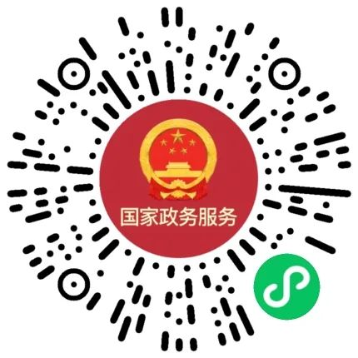
国家政务服务平台微信小程序
您在平台登录并完成实名认证后，点击“添加证照”，系统将会自动将您以往取得的证书列出，选择添加即可。今后若有需要普通话水平测试登记证书的，此电子证照具有同等效力。当然有时候我们也是不需要出示的，例如目前的教师资格认定报名时，申请人填写证书信息后会自动和“全国普通话水平测试信息资源网”数据比对，比对一致的将不再需要提供证书原件及复印件。

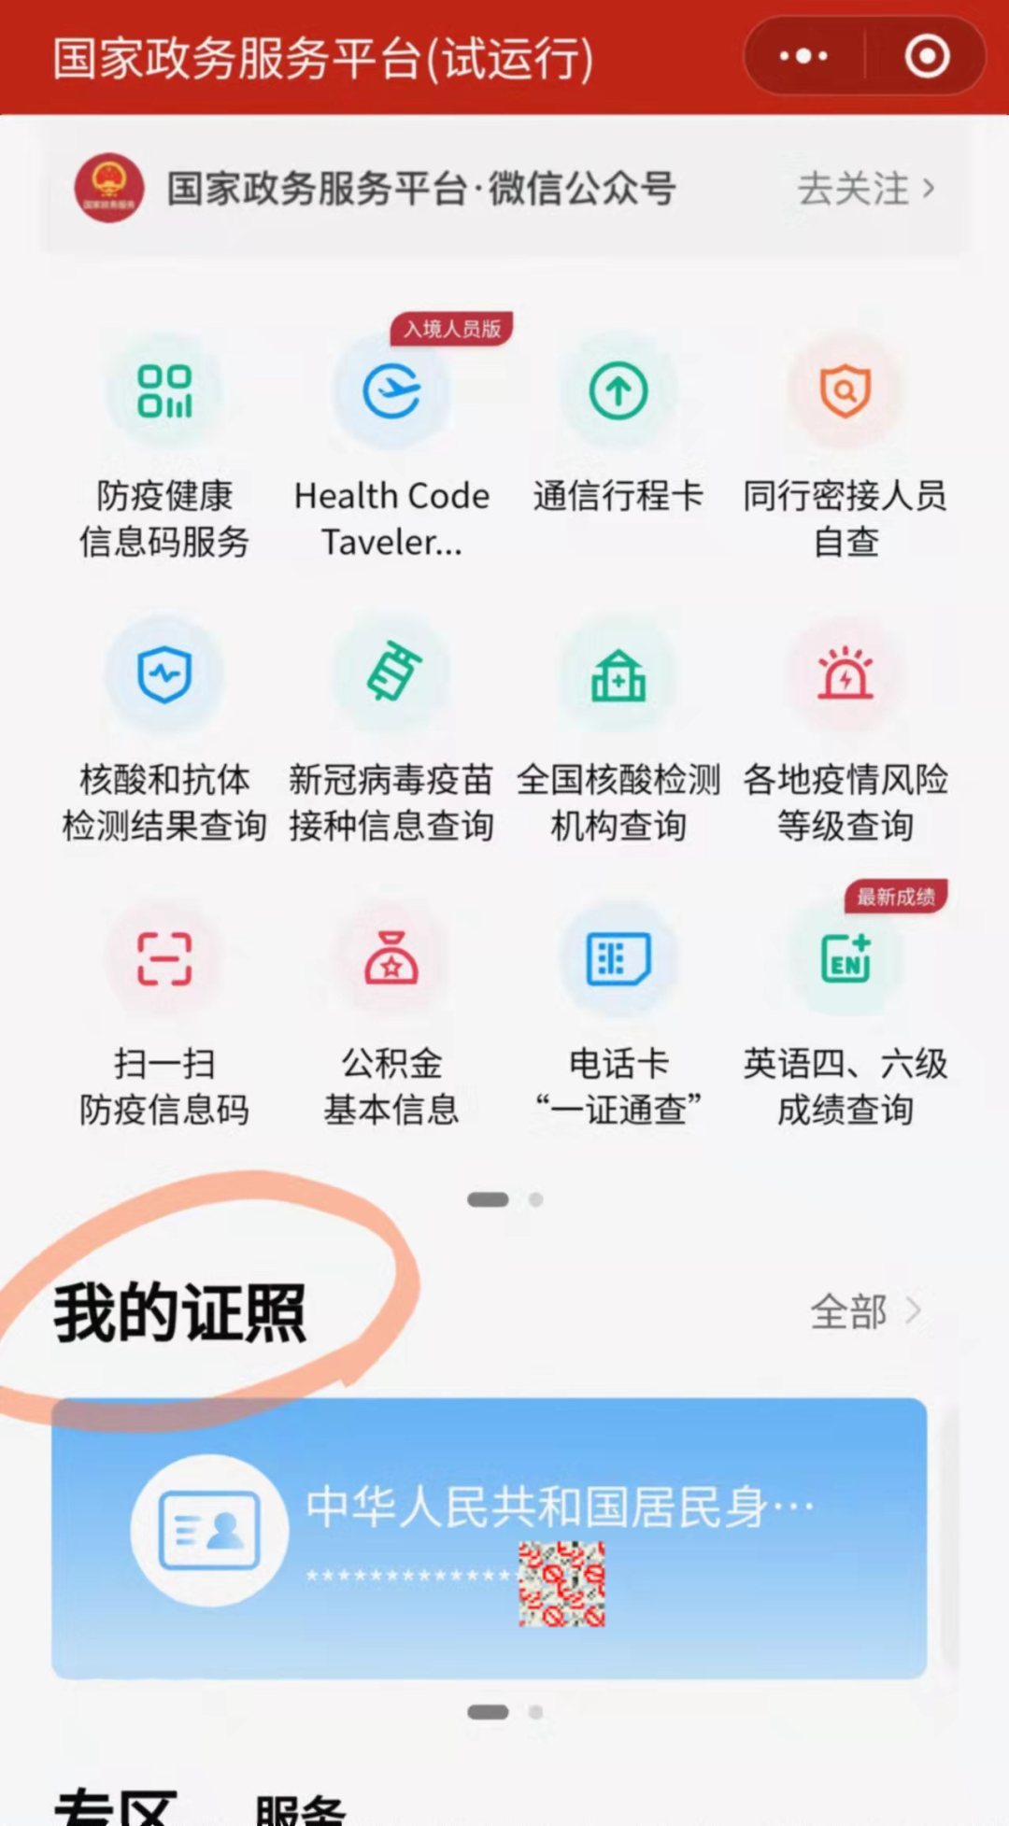
快来领取您的电子证书吧！！
